**TAREA FINAL SEMANA 4 (parte2)**

**Título: LA BATALLA DE VECINDARIOS 2 EN LIMA – PERÚ**

Contenido

**1.** **Introducción y descripción del caso.** 2

**2.** **Aplicación de la metodología de 10 pasos de la ciencia de datos - Definición del enfoque analítico a emplear** 2

**2.1.** **Pregunta de ciencia de datos:** 3

**2.2.** **Requisitos de datos:** 3

**2.3.** **Recopilación de datos:** 4

**2.4.** **Comprensión de los datos** 5

**2.5.** **Preparación de datos** 7

**2.5.1.** **Información consolidada y esquema de procesos siguientes para modelo:** 8

**3.** **Resultados:** 10

**4.** **Discusión:** 11

**5.** **Links de Fuentes de datos consultadas para la elaboración del trabajo** 12

1. **Introducción y descripción del caso.**

En el Perú el consumo del pan per cápita se incrementa año tras año. En el 2018 según el Instituto Nacional de Estadística – INEI, cada peruano consumía en promedio 28 kilogramos de pan al año. En el 2021 este valor se incrementó, llegando a 30 kilogramos por año y se prevé que hacia finales del presente año podría inclusive incrementarse en un kilogramo más por persona. (América Economía, 2022).

No es de extrañar este crecimiento ya que el peruano consume pan no solo en el desayuno o la merienda final del día, sino que lo consume en diversos tipos de sándwich llamados en el Perú “sanguches” con diversos tipos de carnes y acompañamientos y también el pan forma parte de los ingredientes de muchos platos de la afamada cocina peruana.

El pan no solo es fabricado en el Perú con harina de trigo, que es el pan más común que existe, sino que se aprovecha la variedad de granos andinos y también se preparan utilizando harina de diferentes tubérculos (Aspan,2022).

Es de interés de un empresario nacional el abrir una cadena de panaderías en donde se prepare y hornee el pan de manera artesanal y de manera moderna, es por esta razón que se requiere conocer la mejor ubicación para instalar los locales los que incluirán además una cafetería.

Existen alrededor de 20,000 panaderías a lo largo del país y donde casi el 50% de ellas se ubica en Lima la capital del Perú y sus 43 distritos. Es por esta razón que la ubicación de los nuevos locales tendrá que estar en aquellos distritos que tengan la mayor población con nivel socioeconómico AB.

El objetivo del presente caso es el de determinar en qué distritos y zonas dentro de estos se ubican los lugares más convenientes para abrir las nuevas panaderías.

1. **Aplicación de la metodología de 10 pasos de la ciencia de datos - Definición del enfoque analítico a emplear**

Para la comprensión del problema y su resolución se aplicará la metodología de ciencia de datos de 10 pasos desarrollada por el Ing. Jhon Rollins y aplicada en IBM.

Figura Nro.1

*Metodología fundamental de la ciencia de datos*

*Nota:* Esquema que muestra las etapas de la metodología fundamental de la ciencia de datos. De “Metodología Fundamental para la Ciencia de Datos IBM”, por IBM, 2022 (https://www.ibm.com/downloads/cas/6RZMKDN8)

* 1. **Pregunta de ciencia de datos:**

¿Dónde se recomendaría abrir las nuevas panaderías?

* 1. **Requisitos de datos:**
* Los datos que se requieren son la lista de distritos de Lima Metropolitana, seleccionar aquellos distritos con mayor población de personas de los niveles socio económicos AB. Incluir datos para posicionamiento (longitud y latitud).
* La información será tomada de fuentes de datos válidas y conjuntos de datos de las plataformas abiertas de las entidades gubernamentales del Perú.
* Para el trabajo se utilizará la herramientas Python, Google colab. Los datos se almacenarán en el repositorio github <https://github.com/clarrabureg/testrepo/tree/main> como se muestra en la figura 2.

Figura 2.

*Repositorio de datos GITHUB*

*Nota:* el esquema muestra el contenido parcial del repositorio github montado para el trabajo. <https://github.com/clarrabureg/testrepo/tree/main>

* 1. **Recopilación de datos:**

Los datos utilizados para este trabajo fueron recopilados de la plataforma de datos abiertos del gobierno del Perú y de organizaciones de prestigio como es el caso de la Asociación Peruana de Empresas de Inteligencia de Mercados APEIM, que es una organización sin fines de lucro que se dedica a promover y centralizar toda la información del sector de investigación de mercados peruano y es una fuente de datos reconocida en el Perú.

La relación de fuentes de datos utilizada para el presente trabajo se encuentra en la Tabla Nro.1 detallada a continuación.

**Tabla Nro.1**

Fuentes de datos plataforma de datos abiertos del Perú

| **Nombre del Archivo** | **Descripción del conjunto de datos** | **Ubicación en la plataforma de datos abiertos** |
| --- | --- | --- |
| TB_UBIGEOS.CSV | Es la tabla de códigos de ubigeos, donde se encuentran incluidos los datos de ubicación de todos los departamentos, provincias y distritos del Perú. | <https://www.datosabiertos.gob.pe/dataset/codigos-equivalentes-de-ubigeo-del-peru/resource/4a035ef3-8c50-4a4c-a11b-45a0777aedb3>  <https://cloud.minsa.gob.pe/s/GkfcJD8xKHJeCqn/download> |
| Dd_TB_UBIGEOS.XLSX | Diccionario de datos de la tabla TB_UBIGEOS.CSV | <https://www.datosabiertos.gob.pe/dataset/codigos-equivalentes-de-ubigeo-del-peru/resource/3b48f627-9b02-45dc-96d0-15635de7b33c> |
| 2020.ZIP | Encuesta Nacional de Hogares (ENAHO) 2020 - [Instituto Nacional de Estadística e Informática - INEI] | <https://www.datosabiertos.gob.pe/dataset/encuesta-nacional-de-hogares-enaho-2020-instituto-nacional-de-estad%C3%ADstica-e-inform%C3%A1tica-2> |
| Geoperu-peru_dist.xlsx | GeoPeru plataforma de datos georeferenciados Información Por distritos | <https://visor.geoperu.gob.pe/files/GeoPeru-peru_distritos.xlsx> |
| Informe de Niveles socioeconómicos 2020-2021.pdf | Informe Niveles Socioeconómicos 2021 (APEIM) | <https://apeim.com.pe/wp-content/uploads/2022/01/2021-APEIM-NSE-Presentacion_Comite-Vfinal2.pdf> |

Fuente: Elaboración propia

* 1. **Comprensión de los datos**

A partir de la información recopilada, se realiza el proceso de comprensión se los datos, sobre el que detalla lo siguiente:

**Tabla TB_UBIGEOS:**

“Ubigeo” es el termino oficial utilizado para denominar al código de una ubicación geográfica en el Perú. Éste es asignado a las diversas divisiones territoriales que tiene le país (Departamentos, provincias y distritos del Perú).

La tabla TB_UBIGEOS publicada en la plataforma de datos abiertos contiene el código de ubigeo equivalente que convalida los ubigeos otorgados por el Registro Nacional de Identificación y Estado Civil del Perú (RENIEC) y el Instituto Nacional de estadística (INEI). Además de esta información la tabla contiene datos de la superficie total de cada unidad geopolítica, s altitud, latitud y longitud.

**Diccionario de datos**

**TB_UBIGEO**

|  |  |  |  |
| --- | --- | --- | --- |
| **Campo** | **Descripción** | **Tipo de dato** | **Tamaño** |
| id_ubigeo | id | Numérico | 4 |
| ubigeo_reniec | UBIGEO distrital de RENIEC | Alfanumérico | 6 |
| Ubigeo_inei | UBIGEO distrital de INEI | Alfanumérico | 6 |
| departamento_inei | UBIGEO departamental de INEI | Texto |  |
| departamento | Nombre del Departamento | Texto |  |
| provincia_inei | UBIGEO provincial de INEI | Alfanumérico | 4 |
| provincia | Nombre de la Provincia | Texto |  |
| distrito | Nombre del Distrito | Texto |  |
| region | Nombre de la Región | Texto |  |
| macroregion_inei | Macroregión a la que pertenece la región, según INEI | Texto |  |
| macroregion_minsa | Macroregión a la que pertene la región, según el MINSA | Texto |  |
| iso_3166_2 | Código ISO-3166-2 para la Región | Alfanumérico | 6 |
| fips | Código FIPS para la Región | Alfanumérico | 4 |
| superficie | Superficie en Km2 del Distrito | Numérico | 11,2 |
| altitud | Altitud del Distrito en metros sobre el nivel del mar (msnm) | Numérico | 12 |
| latitud | Latitud del Distrito | Numérico | 14,8 |
| longitud | Longitud del Distrito | Numérico | 14,8 |

La tabla fue tratada mediante el programa TRANS_UBIGEO_Batalladevecindarios1.jynb

**Tabla Geoperu_peru_dist: (versión corta)**

La tabla contiene los datos generales de cada departamento, provincia, distrito del Perú se incluye el total de personas mayores de edad, los códigos de cada departamento, provincia, distrito asignado para su identificación de Ubigeo el número total de hogares y la población total

**Diccionario de datos**

**Geoperu_peru_dist**

|  |  |  |  |
| --- | --- | --- | --- |
| **Campo** | **Descripción** | **Tipo de dato** | **Tamaño** |
| **total_pers** | Total de personas mayores de edad | Numérico |  |
| **cod_dpto** | Código de departamento | Numérico |  |
| **departamento** | nombre del departamento | Texto |  |
| **cod_prov** | código de provincia | Numérico |  |
| **provincia** | nombre de provincia | Texto |  |
| **cod_dist** | código de distrito | Numérico |  |
| **distrito** | nombre de distrito | Texto |  |
| **num_hog** | número de hogares | Numérico |  |
| **pob_total** | población total | Numérico |  |

La tabla fue tratada mediante el programa TRANS_GEO_Batalladevecindarios1.jynb

* 1. **Preparación de datos**

De las Tablas TB_ Ubigeo, Tabla Geoperu_peru_dist se eliminarán las columnas y filas que no son relevantes para el trabajo.

Se conservará solo aquellos distritos de Lima metropolitana que cumplan con las características de población y NSE indicadas para el caso.

Para la información de los niveles socioeconómicos se cuenta con la información de la Encuesta de Hogares ENAHO 2020- Esta información proviene de la plataforma de datos abiertos y del repositorio de datos del Instituto Nacional de Estadística del Perú y ha sido resumida en el informe niveles socioeconómicos 2021 del APEIM. A partir de la información que se muestra en la Figura 3 Se confecciona una tabla APEIM que permitirá trasladar hacia la tabla TB_UBIGEO en un nuevo campo llamado porcentaje_AB.

Figura Nº3

*Distristribución de niveles socio económicos por zonas y distritos – Perú*

*Nota:*  Tomado del informe niveles socioeconómicos 2021 – APEIM <https://apeim.com.pe/wp-content/uploads/2022/01/2021-APEIM-NSE-Presentacion_Comite-Vfinal2.pdf>

* + 1. **Información consolidada y esquema de procesos siguientes para modelo:**

Los datos de las tablas TB_Ubigeos y Geoperu_peru_dist, se unifican mediante el programa COMBINA_Batalladevecindarios1.ipynb completando la nueva estructura de datos para los procesos siguientes.

Con los datos consolidados y a través de la librería Geopy en Python y con las funciones del módulo Nominatim de la misma herramienta permitirán mostrar el mapa de la ciudad de lima y marcar los distritos que cumplen con la condición de tener la mayor población del NSE AB.

Figura 4

Mapa de Lima Perú con los distritos con mayor población del NSE AB

Luego de haber logrado seleccionar los datos para el trabajo, se empleará el API de Foursquare para marcar aquellas ubicaciones favorables para la instalación de las panaderías en los distritos que tienen mayor población NSE AB.

1. **Resultados:**

* Existen 21 distritos en Lima que tienen una población mayor al 20% de personas con ingresos económicos que los califican en el segmento AB.
* Se recomienda abrir las panaderías en los distritos:

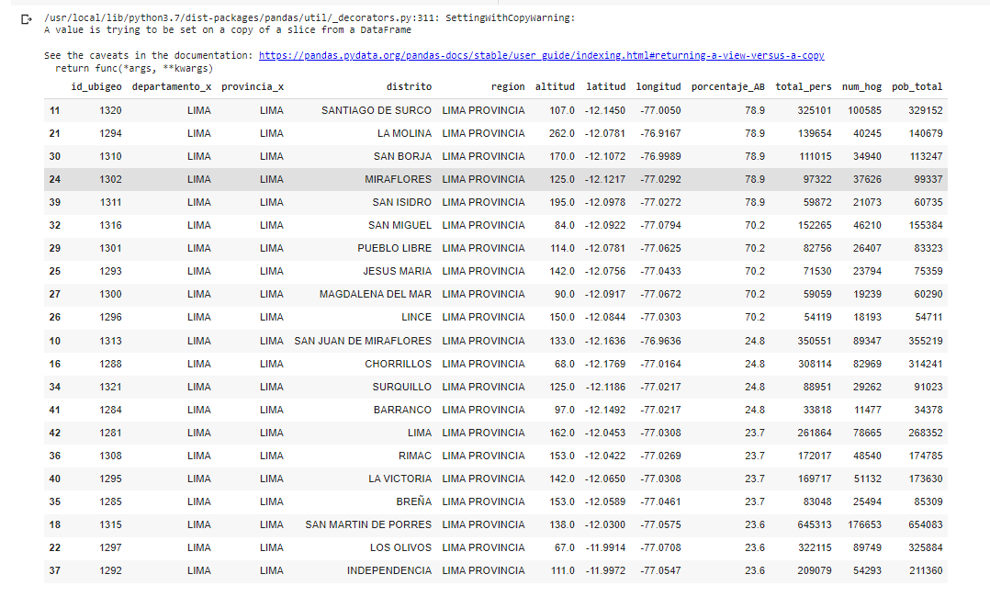

Datos recopilados con foursquare

## **Discusión:**

* Las bases de datos de Perú utilizadas no tienen mayor información para identificar mejor las ubicaciones perfectas en cuanto a zonas específicas para la colocación de panaderías.
* Se requiere complementar los datos para poder proporcionar una mejor información.

1. **Links de Fuentes de datos consultadas para la elaboración del trabajo**

<https://www.datosabiertos.gob.pe/dataset/mtc-codigo-postal-peru>

<https://cdn.www.gob.pe/uploads/document/file/1903877/Lima%20Metropolitana_Informaci%C3%B3n%20Territorial%20Completo.pdf>

<https://www.americaeconomia.com/negocios-industrias/consumo-capita-de-pan-en-el-peru-se-incrementara-en-3-durante-este-ano>

<https://aspanperu.com/>

<https://panaderos.info/?p=5779>